1.Что такое Maven? Для чего создан Maven? Как узнать какую версию Maven вы используете?

Maven - это инструмент автоматизации сборки проектов на Java. Он создан, чтобы облегчить процесс сборки, управления зависимостями, тестирования и развертывания Java-проектов. Чтобы узнать, какую версию Maven вы используете, выполните команду mvn -v(mvn --version)

2. Какая структура каталогов в Maven?

Стандартная структура каталогов Maven включает в себя следующие директории: src/main/java, src/main/resources, src/test/java, src/test/resources, target.

3. Что такое pom.xml? Какую информацию содержит pom.xml?

pom.xml - это файл проекта Maven. Он содержит информацию о проекте, его настройках и зависимостях. Он также определяет параметры сборки проекта, такие как цели, плагины, зависимости, модули, профили и фазы…

4. Что такое супер POM?

Супер POM - это предопределенный файл POM, который используется как шаблон для всех остальных проектов Maven. Все проекты, созданные в Maven, расширяют этот базовый файл.

5. Какие элементы необходимы для минимального POM?

Минимальный POM должен содержать следующие элементы: groupId, artifactId и version.

6. Что такое артефакт? Что является полным именем артефакта?

Артефакт в Maven - это файл, который создается в процессе сборки проекта. Он имеет следующее полное имя: groupId:artifactId:version:packaging.

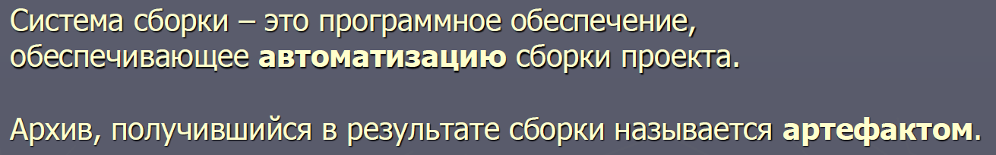

7. Что такое зависимости в Maven? Что такое транзитивная зависимость в Maven?

Зависимости в Maven - это объявления, которые указывают, какие библиотеки сторонних производителей должны быть включены в ваш проект. Транзитивная зависимость - это зависимость, которая появляется автоматически, когда вы добавляете зависимость, которая сама имеет свои зависимости.

8. Что такое плагин в Maven?

Плагин в Maven - это набор предопределенных действий, которые выполняются во время сборки проекта. Они могут быть использованы для создания отчетов, генерации кода и других операций.

9. Что такое задача в Maven?

Задача в Maven - это атомарная единица, которая определяет, что должно происходить во время выполнения одной из фаз сборки.

10. Что такое репозиторий в Maven? Какие типы репозитория существуют в Maven?

Репозиторий в Maven - это место, где хранятся библиотеки и другие артефакты, которые могут быть загружены в ваш проект. Существуют два типа репозиториев: локальный и удаленный.

11. Какой порядок поиска зависимостей Maven?

Поиск зависимостей Maven происходит в следующем порядке: локальный репозиторий, центральный репозиторий, указанные в pom.xml репозитории.

12. Назовите основные фазы жизненного цикла сборки Maven?

Основные фазы жизненного цикла сборки Maven включают: validate, compile, test, package, install, deploy.

13. Что делает команда mvn site? Что делает команда mvn clean?

Команда mvn site создает отчеты о проекте и публикует их в соответствующей директории в вашем проекте. Команда mvn clean удаляет все сгенерированные файлы из целевой директории.

14. Из каких фаз состоит жизненный цикл сборки Default (Build)?

validate, compile, test, package, verify, install, deploy.

15. Какие типы плагинов существуют в Maven?

Существуют следующие типы плагинов в Maven: Build, Reporting, and Toolchains.

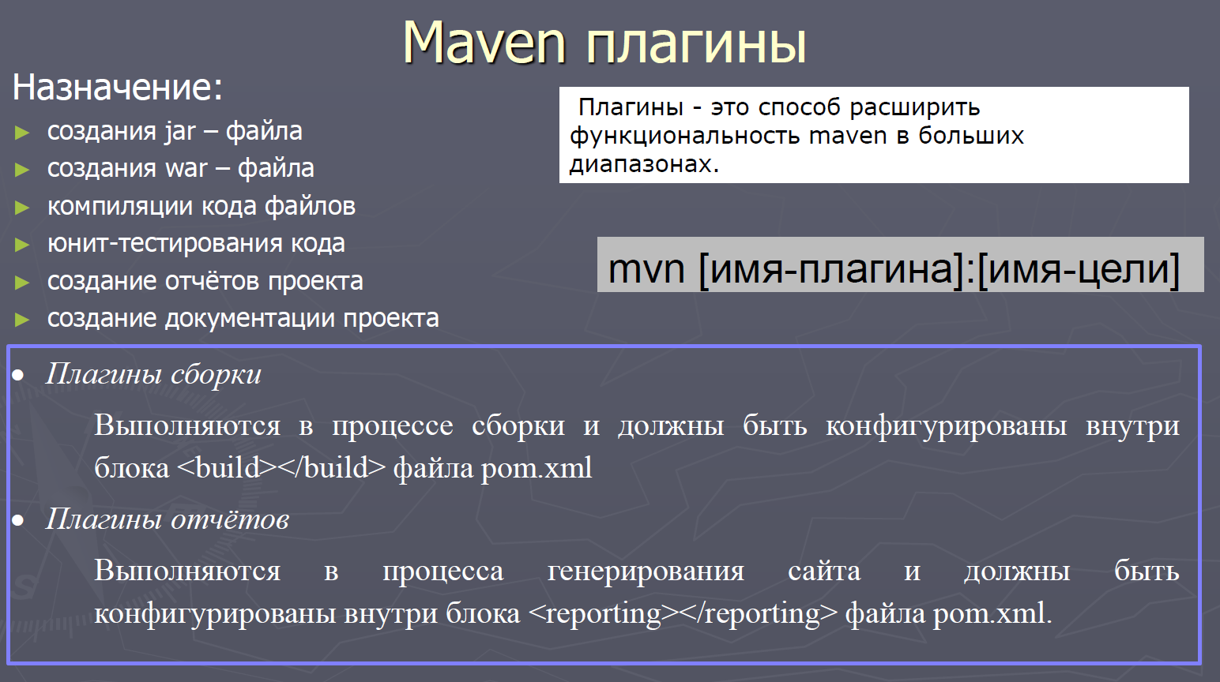

16. Когда Maven использует внешние зависимости?

Maven использует внешние зависимости, когда они не являются частью JDK или Maven, и когда вы не хотите включать их в исходный код проекта.

17. Какая команда создает новый проект на основе архетипа?

Для создания нового проекта на основе архетипа, используйте команду mvn archetype: generate.

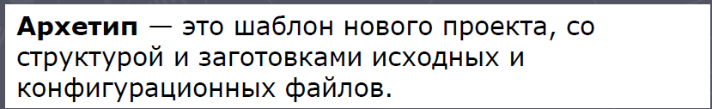

18. Перечислите теги pom.xml.

Некоторые из тегов, которые могут быть использованы в pom.xml, включают: groupId, artifactId, version, dependencies, build, repositories, modules, properties.